24 апреля 2020 год
Дистанционное обучение О «А».
1 урок Русский язык
Тема: Буквы Д, д.
Просмотр видео: https://www.youtube.com/watch?v=qWVBExosyx4
Пропись стр.16-17
В тетрадь прописать слоги с Д, д.

2 урок Технология
Слепить птичку из пластилина.
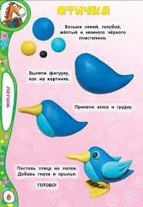
3 урок Математика
Тема: «Что узнали, чему научились»
Работа по учебнику: стр.100
№2-№4, №6, №7 - устно, №1, №5 записать в тетрадь.
4 урок Физкультура
5 урок Логопедия
Игра: Подбор слов на заданный звук. Например [ш] – шар, шарф, школа и т.д.

